Nazwisko i imię:...............................................................................

Miejsce pracy: ...................................................................................................

Adres: ..............................................................................................................

Telefon:......................... Fax.: ........................ e-mail: ...................................

Zgłaszam udział w: Spotkaniu Adeptów [proszę zaznaczyć krzyżykiem]

Adept Specjalista

Nocleg w hotelu „Pozyton” 9 / 10 listopada 2012: tak: ...... nie:......

Proszę odesłać zgłoszenie do dnia 24 października br. (e-mail, fax, poczta)
Rezerwacja hotelu we własnym zakresie: Tel. 052 329 05 00
email: pozyton.recepcja@co.bydgoszcz.pl

podpis: ..............................................

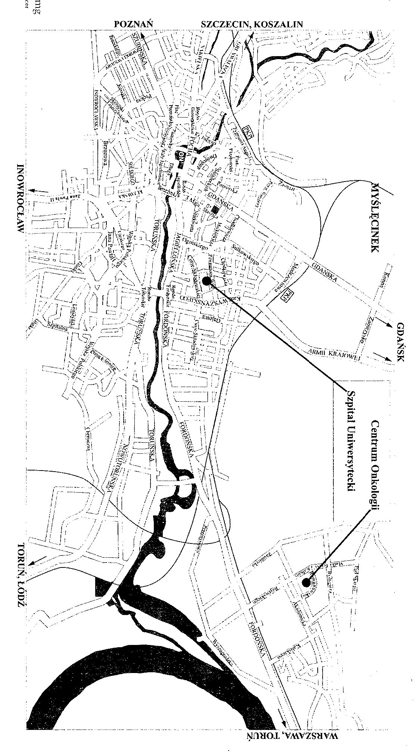

Katedra i Klinika Urologii Ogólnej, Onkologicznej i Dziecięcej
Collegium Medicum UMK
w Bydgoszczy

Oddział Urologii Onkologicznej Centrum Onkologii w Bydgoszczy

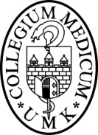

9 Spotkanie

Adeptów Urologii

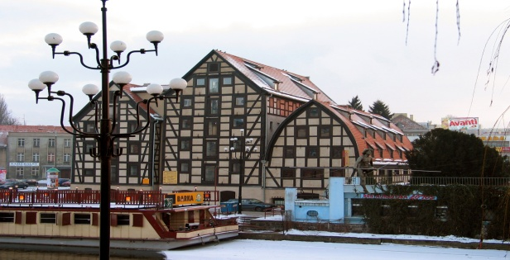

pod patronatem
Dyrektora Centrum Onkologii w Bydgoszczy
dr n. med. Z. Pawłowicza

Bydgoszcz, 10 listopada 2012.

Uprzejmie zapraszamy na
9 Spotkanie Adeptów Urologii, które odbędzie się

10 listopada [sobota]
2011 roku
w Centrum Onkologii w Bydgoszczy
ul. Romanowskiej 2

Zakwaterowanie dla uczestników zebrania w hotelu „Pozyton”
na terenie Centrum Onkologii
/dla pierwszych 50 osób wg kolejności zgłoszeń/

Zwrot kosztów zakwaterowania po przedstawieniu faktury w Dziale Finansowym
Polskiego Towarzystwa Urologicznego

Prof. Zbigniew Wolski

Tel. : ........52 5854500
Fax.: ........52 5854045
Email: klurol@cm.umk.pl

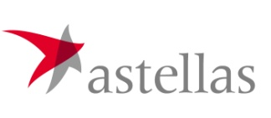

Sympozjum zorganizowano z udziałem Stowarzyszenia na Rzecz Wspierania Rozwoju Urologii Klinicznej ”ETOS”

Program

09 listopada /piątek/ 2012 r
14.00 -20.00 Zakwaterowanie uczestników-
- hotel „Pozyton”, ul. Romanowskiej 2, Bydgoszcz

10 listopada /sobota/ 2012 r.

9-9.05 Uroczyste otwarcie spotkania
Dyrektor Centrum Onkologii Dr med. Zbigniew
Pawłowicz, Prof. Zbigniew Wolski, Dr Marta Skrodzka,

9.05-9.25 Aparatura, technika wykonania nieodwracalnej elektroporacji komórek nowotworowych -
- Dr D. Klimke/Angiodynamics/
9.25-9.45. Zabiegi małoinwazyjne w leczeniu nowotworów -
- Prof. Michał Studniarek
9.30-10.30 Zabieg u chorego z rakiem stercza -
- Dr Andrzej Wronczewski, Dr Jerzy Siekiera
10.30-10.50 Nieodwracalna eletroporacja na tle innych nieinwazyjnych metod leczenia raka stercza - Prof. Roman Makarewicz
10.50-11.00 Dyskusja
11.00 -11.30. Przerwa na kawę

11.30-11.45. Warunki formalne i dokumentacja niezbędne do egzaminu ustnego EBU/PTU, Dyr. Iwona Sribniak
11.45-12.15 ESRU-practical aproach - Dr Christian RUF Vice-president ESRU
12.15-12.30 Rola kierowników specjalizacji w kształceniu Adeptów urologii - Prof. Piotr Radziszewki
12.30-13.00 Zespół bólowy miednicy mniejszej –
- Prof. Piotr Radziszewski
13.00-14.00 Egzamin ustny EBU z urologii - symulacja na przykładzie 2 przypadków
Dr Marta Skrodzka, Adept, Prof. Marek Sosnowski, Prof. Zbigniew Wolski, Dr Tomasz Szopiński

14.00-15.00 Zebranie Sekcji Adeptów PTU, Dr Marta Skrodzka, Dr Marta Sochaj, Dr Piotr Świniarski
- Sprawozdanie Zarządu Sekcji Adeptów Urologii PTU.
- Ankieta specjalizanta urologii.
- Dyskusja nad tematami:
  - zmiana programu specjalizacji
  - zawartość i aktywność portalu sau.pl
  - propozycje adeptów dotyczące oczekiwań / pomysłów/akcji/aktywności względem Sekcji / Zarządu SAU.
- Wybory Przewodniczącego Elekta.
  - prezentacja kandydatów.
  - głosowanie

15.00 OBIAD w restauracji „Magnolia”.

Uczestnictwo w Spotkaniu Adeptów jest bezpłatne.
Informacja o możliwości dodatkowego noclegu w sekretariacie Kliniki Urologii.

Katedra i Klinika Urologii Ogólnej, Onkologicznej i Dziecięcej CM UMK

Szpital Uniwersytecki nr 1 im. A. Jurasza

ul. M. Skłodowskiej-Curie 9

85-094 Bydgoszcz

